Předkládá: Mgr. Jiří Pospíšil,
1. náměstek primátora

Zpracovaly: Mgr. Alexandra Klímková,
vedoucí Odboru správy a údržby
majetku města

Zuzana Najbrová,
odborný referent oddělení nakládání s majetkem města Odboru SÚMM

Zasedání Zastupitelstva města Prostějova
konané dne 15. 06. 2021

Schválení prodeje pozemku p.č. 4395/6 v k.ú. Prostějov

Návrh usnesení:

Zastupitelstvo města Prostějova
s c h v a l u j e
prodej pozemku p.č. 4395/6 – zastavěná plocha a nádvoří o výměře 28 m² v k.ú. Prostějov vlastníkovi stavby garáže na něm stojící za následujících podmínek:
- za kupní cenu ve výši dle znaleckého posudku (cena obvyklá) 570 Kč/m², tj. celkem 15.960 Kč, splatnou před podpisem smlouvy,
- náklady spojené s vyhotovením znaleckého posudku a správní poplatek spojený s podáním návrhu na povolení vkladu vlastnického práva do katastru nemovitostí uhradí kupující.

P o d p i s y
Předkladatel | Mgr. Jiří Pospíšil, 1. náměstek primátora | 26.05.2021 | Mgr. Pospíšil, v.r.
Za správnost | Mgr. Alexandra Klímková, vedoucí Odboru správy a údržby majetku města | 26.05.2021 | Mgr. Klímková, v.r.
Zpracovatel | Zuzana Najbrová, odborný referent oddělení nakládání s majetkem města Odboru SÚMM | 26.05.2021 | Najbrová, v.r.

Důvodová zpráva:

V rámci provádění kontroly užívání majetku ve vlastnictví Statutárního města Prostějova bylo Odborem správy a údržby majetku města Magistrátu města Prostějova zjištěno, že na pozemku p.č. 4395/6 v k.ú. Prostějov se nachází stavba garáže jiného vlastníka. Tato stavba garáže, která je zapsaná v katastru nemovitostí, se nachází ve vnitrobloku domů na ul. Svatoplukova 46 a 48 v Prostějově ve vlastnictví soukromé osoby, rovněž příjezd ke garáži je řešen přes pozemky ve vlastnictví soukromých osob. Po vyzvání k majetkoprávnímu dořešení užívání pozemku Statutárního města Prostějova předložil vlastník předmětné stavby garáže, fyzická osoba, dne 22.02.2021 žádost o prodej předmětného pozemku p.č. 4395/6 v k.ú. Prostějov. Pozemek patrně nebyl předmětem vypořádání restitučních nároků předmětných domů, neboť byl zastavěn stavbou garáže, a z těchto důvodů přešlo vlastnictví k němu ze státu na město. Prodejem předmětného pozemku dojde ke sjednocení vlastníka pozemku a staveb, a tím naplnění tzv. superficiální zásady, která byla znovuzavedena zákonem č. 89/2012 Sb., občanský zákoník, ve znění pozdějších předpisů, dle níž je obecně stavba součástí pozemku. Dle příslušných ustanovení tohoto zákona má vlastník stavby nacházející se na cizím pozemku předkupní právo k tomuto pozemku a opačně. Záležitost je řešena pod SpZn. OSUMM 102/2021.

Stanoviska odborů MMPv (subjektů):

1. Odbor územního plánování a památkové péče sděluje, že z hlediska územního plánu nemá k prodeji pozemku žádné připomínky.

2. Odbor rozvoje a investic posoudil uvedenou nabídku a sděluje, že nemá námitky k prodeji výše uvedeného pozemku.

3. Odbor životního prostřední sděluje, že předložená žádost se netýká našich zájmů.

4. Odbor dopravy Magistrátu města Prostějova jako příslušný silniční správní úřad pro místní komunikace, veřejně přístupné komunikace a silnice II. a III. tříd dle § 40 odst. 4 a 5 zákona č. 13/1997 Sb., o pozemních komunikací, ve znění pozdějších předpisů, s prodejem pozemku pod garáží souhlasí.

Rada města Prostějova dne 04.05.2021 usnesením č. 1370 vyhlásila záměr prodeje pozemku p.č. 4395/6 – zastavěná plocha a nádvoří o výměře 28 m² v k.ú. Prostějov vlastníkovi stavby garáže na něm stojící za následujících podmínek:
- za kupní cenu ve výši minimálně dle znaleckého posudku (cena obvyklá) splatnou před podpisem kupní smlouvy,
- náklady spojené s vyhotovením znaleckého posudku a správní poplatek spojený s podáním návrhu na povolení vkladu vlastnického práva do katastru nemovitostí uhradí kupující.

Záměr prodeje předmětného pozemku byl v souladu s příslušnými ustanoveními zákona č. 128/2000 Sb., o obcích (obecní zřízení), ve znění pozdějších předpisů, zveřejněn vyvěšením na úřední desce Magistrátu města Prostějova a způsobem umožňujícím dálkový přístup. K vyhlášenému záměru se v zákonem stanovené lhůtě nikdo jiný nepřihlásil.

Dle znaleckého posudku byla obvyklá cena pozemku p.č. 4395/6 v k.ú. Prostějov znalcem stanovena ve výši 570 Kč/m², tj. celkem 15.960 Kč.
5. Stanovisko předkladatele:
Odbor správy a údržby majetku města nemá námitek ke schválení prodeje pozemku p.č. 4395/6 – zastavěná plocha a nádvoří o výměře 28 m² v k.ú. Prostějov vlastníkovi stavby garáže na něm stojící, kterým je fyzická osoba, za podmínek dle návrhu usnesení.
Odbor SÚMM dodává, že k dořešení majetkoprávních vztahů byly vyzvání i ostatní vlastníci staveb garáží v této lokalitě, kteří stejně jako žadatel vlastní stavby garáží stojící na pozemcích ve vlastnictví Statutárního města Prostějova. Jedná se o pozemky p.č. 4395/2, p.č. 4395/3, p.č. 4395/4, p.č. 4395/5, p.č. 4395/7, p.č. 4395/8, p.č. 4400/2, p.č. 4400/3 a p.č. 4400/4, vše v k.ú. Prostějov. V případě staveb garáží stojících na pozemcích p.č. 4400/2, p.č. 4400/3 a p.č. 4400/4, vše v k.ú. Prostějov, bude třeba majetkoprávně dořešit i pozemek p.č. 4400/5 v k.ú. Prostějov ve vlastnictví Statutárního města Prostějova, který slouží jako příjezd k těmto stavbám garáží. Majetkoprávní vypořádání uvedených pozemků je řešeno samostatně.

Fyzická osoba není dlužník Statutárního města Prostějova.

Materiál byl předložen k projednání na schůzi Finančního výboru dne 08.06.2021.

Důvodová zpráva obsahuje stanoviska dotčených odborů MMPv (subjektů)
Odbor MMPv (subjekt) |  | Stanovisko ze dne | Resumé
1. | OÚPPP | 19.03.2021 | nemá žádné připomínky
2. | ORI | 15.03.2021 | nemá námitky
3. | OŽP | 16.03.2021 | netýká se zájmů OŽP
4. | OD | 11.03.2021 | souhlasí s prodejem
5. | OSÚMM | 26.05.2021 | nemá námitek

Osobní údaje fyzických osob jsou z textu vyjmuty v souladu s příslušnými ustanoveními zákona č.101/2000 Sb., o ochraně osobních údajů a o změně některých zákonů, ve znění pozdějších předpisů. Úplné znění materiálu je v souladu s příslušnými ustanoveními zákona č. 128/2000 Sb., o obcích (obecní zřízení), ve znění pozdějších předpisů k nahlédnutí na Magistrátu města Prostějova

Přílohy:
situační mapa – příloha č. 1
přehledová mapa – příloha č. 2
fotodokumentace – příloha č. 3

Příloha č. 1

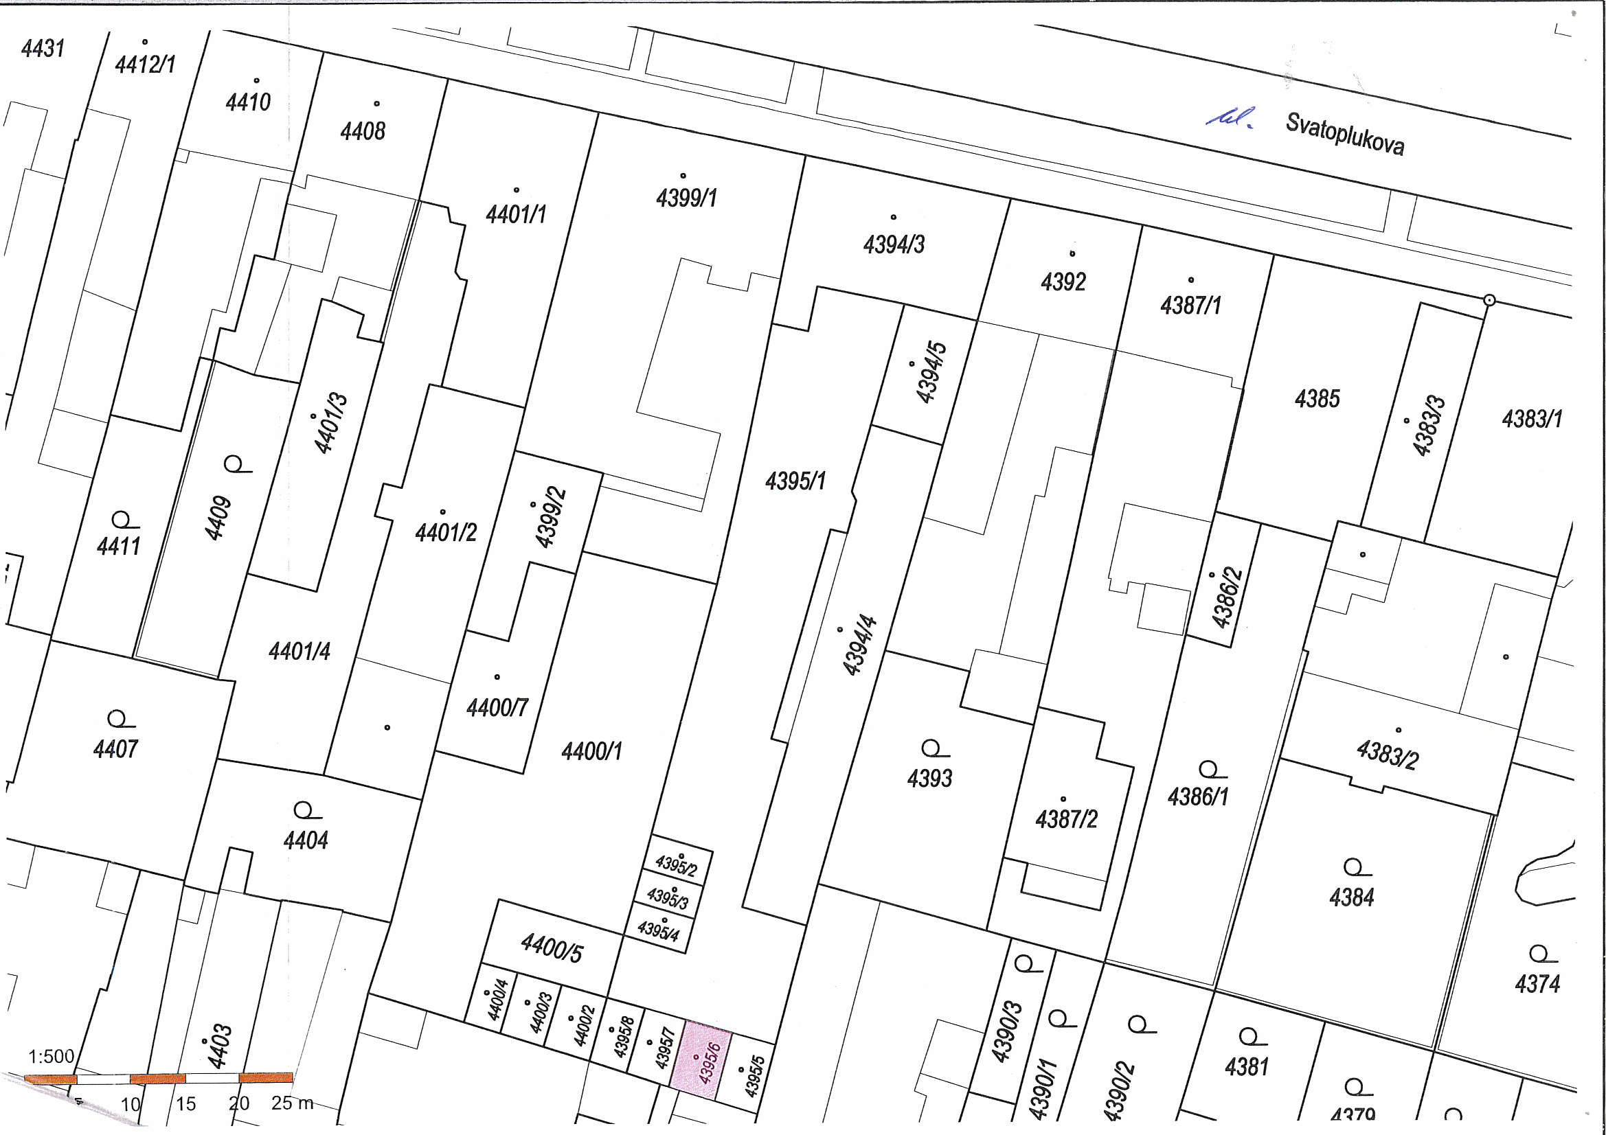
Příloha č. 2
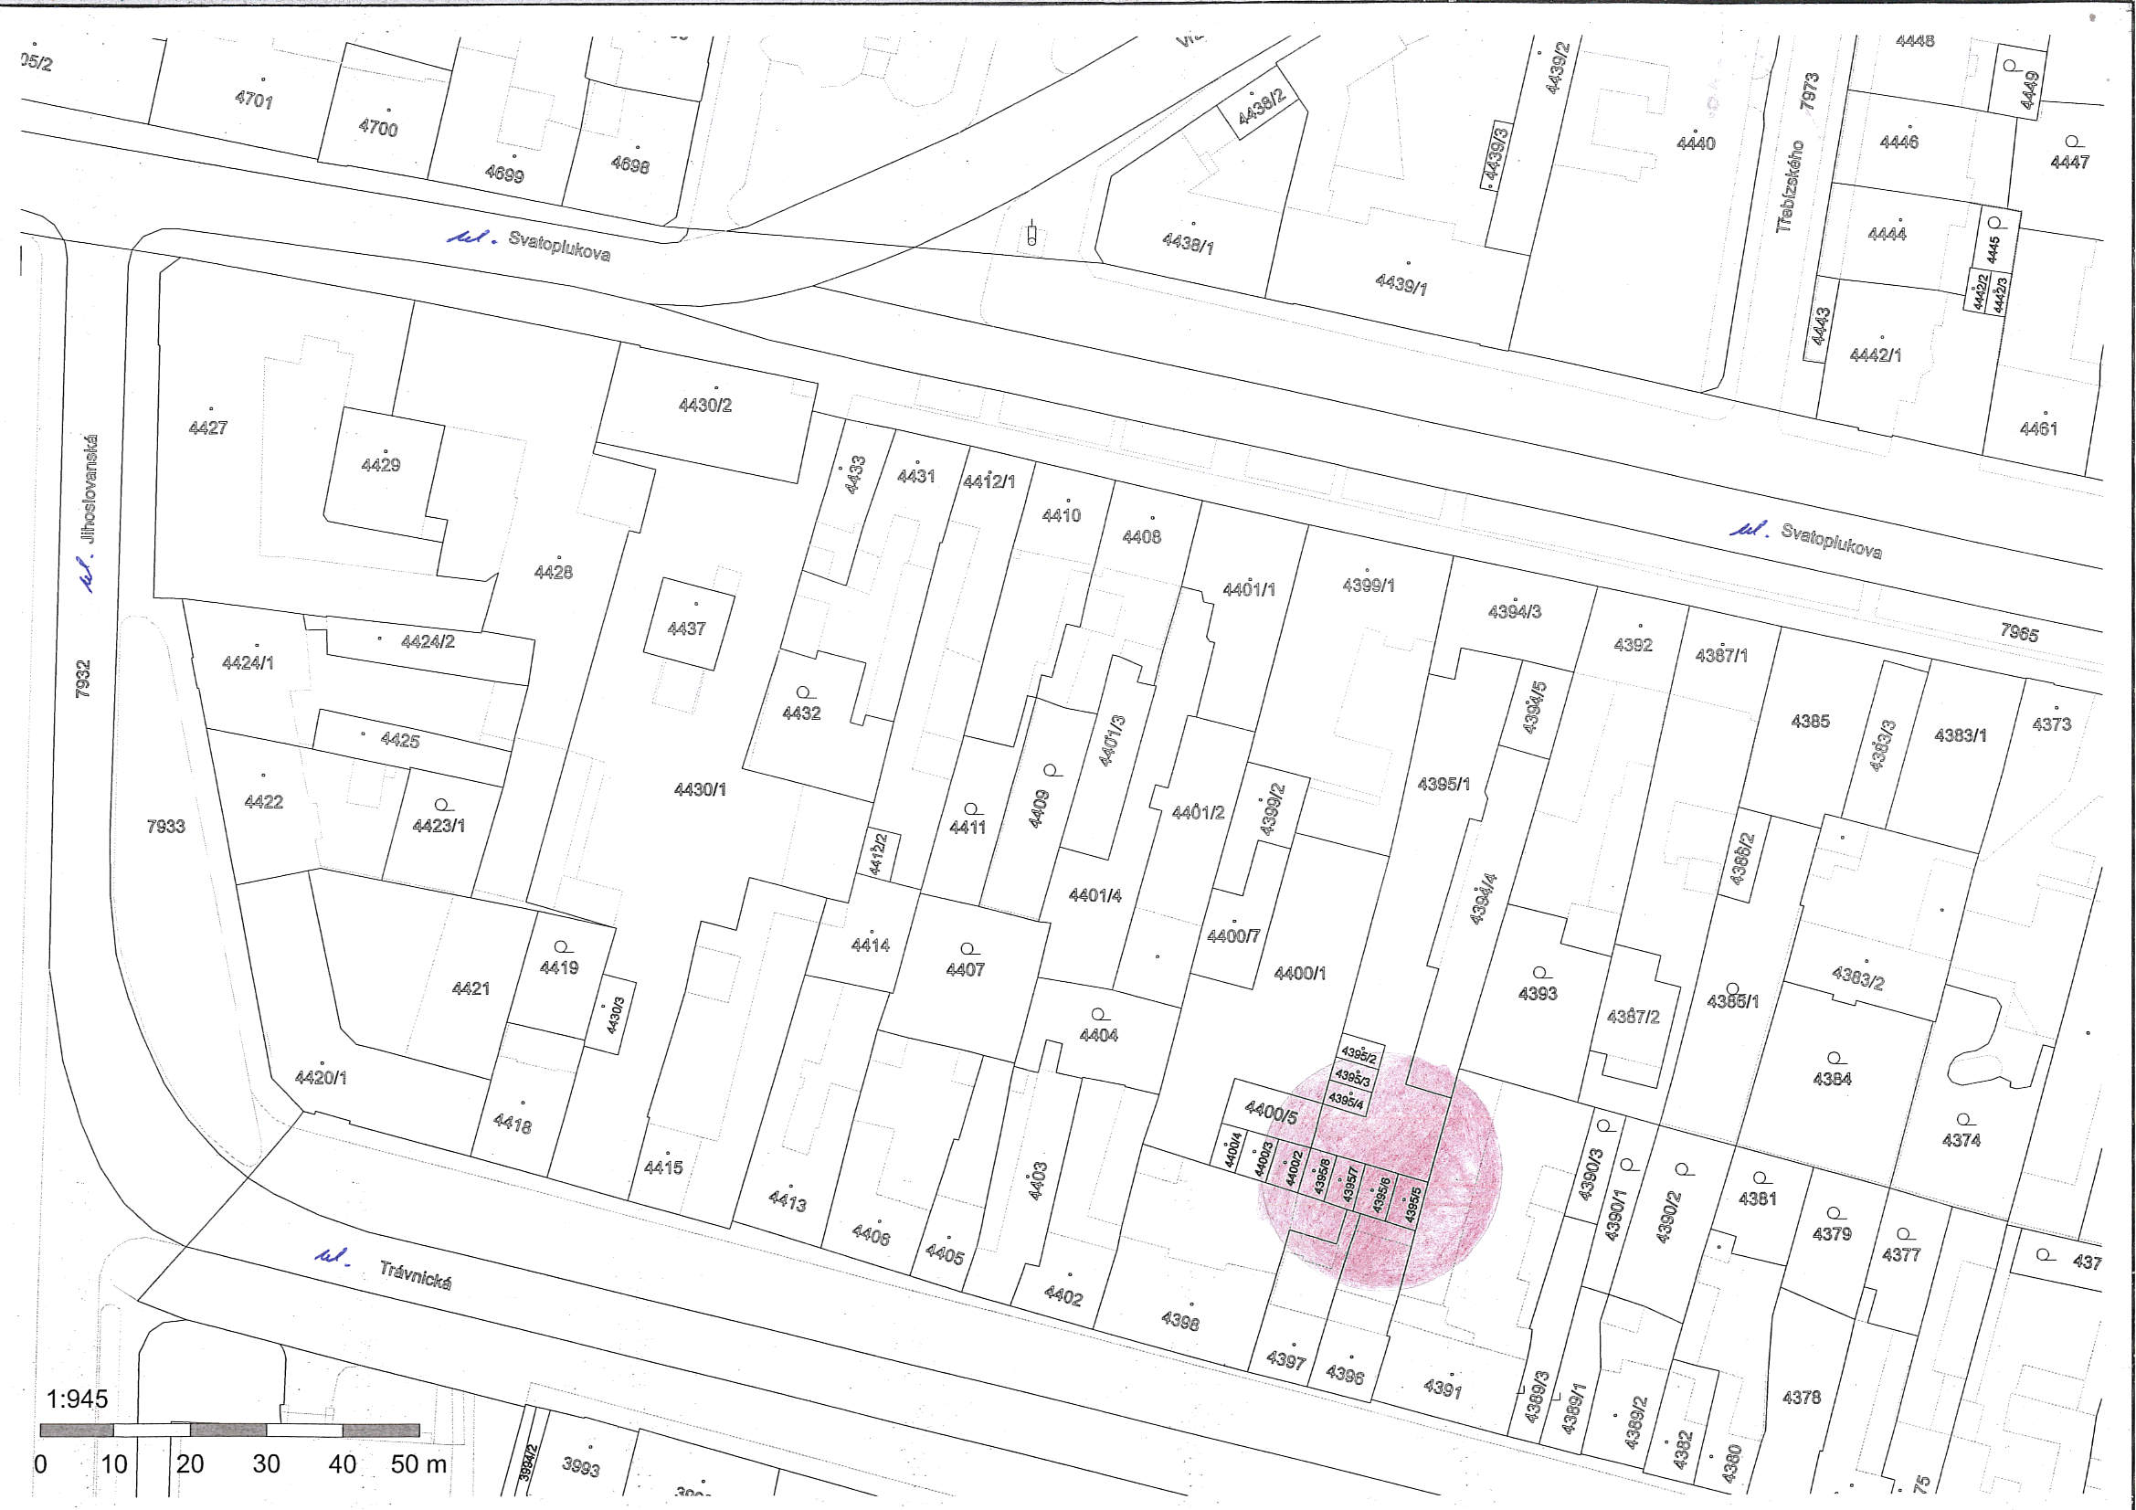
Příloha č. 3

